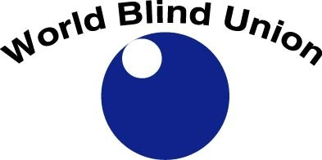 [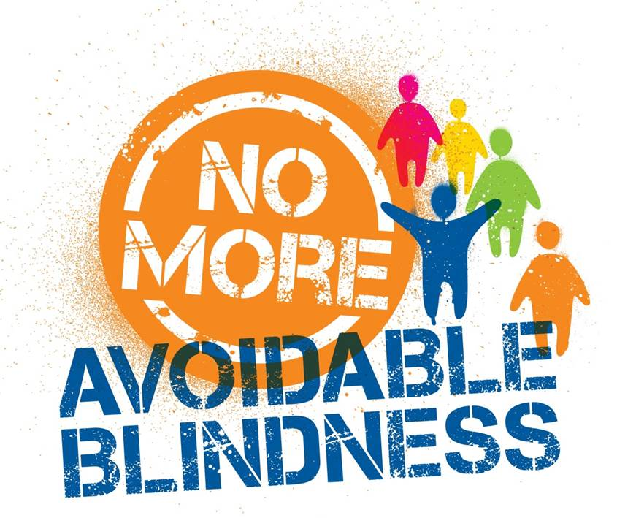](https://iapbdocs.egnyte.com/h-s/20140523/6jrDRiqNaH)

**COMUNICADO DE PRENSA**

**DÍA MUNDIAL DE LA VISIÓN**

**9 DE OCTUBRE DE 2014**

**PARA DIFUSIÓN INMEDIATA**

El tema del día Mundial de la Visión es: “No más ceguera evitable”.

Es un hecho lamentable que la mayoría de las personas se queden ciegas sin que forzosamente tengan que serlo. Hasta un 80% de las enfermedades que roban la vista se pueden prevenir o evitar con el debido acceso a adecuados cuidados de salud y nutrición. Las intervenciones quirúrgicas también pueden devolver la vista a quienes están afectados por cataratas. Queremos reducir ese 80% a un 0%.

En los países en vías de desarrollo, como Bangladesh, las cataratas son muy comunes entre las personas mayores; sin embargo, se requiere una inversión de dinero para recuperar la vista y como mucha gente no puede permitirse el pago de los gastos médicos, siguen siendo ciegos. Es realmente una vergüenza porque a los gobiernos les cuesta menos hacer frente al costo de las medicinas que mantener a una persona que haya perdido la vista. Esto agudiza el ciclo de la pobreza que conduce a la discapacidad y la discapacidad que trae como consecuencia la pobreza.

El tracoma es una afección que, sin tratamiento, conduce a la ceguera. Es también sumamente contagioso y puede difundirse rápidamente por todo un pueblo. En este momento, por suerte, se cura fácilmente y puede prevenirse e incluso erradicarse de los lugares donde es endémico con medicinas adecuadas y buena higiene. En el siglo XXI no debería haber ni una persona que se quede ciega por tracoma, pero la falta de acceso a personal médico formado lleva a que la enfermedad todavía prospere en muchas regiones de África e incluso entre los aborígenes australianos.

La Unión Mundial de Ciegos (UMC) hace un llamamiento a los gobiernos para que formen más personal especializado en cuidados oftalmológicos que pueda diagnosticar y tratar distintos tipos de afecciones antes de que estos lleguen a robar la vista. El acceso a atención en salud es un derecho humano y figura en la Convención de las Naciones Unidad sobre los Derechos de las Personas con Discapacidad (CDPD – Artículo 25). Es necesario que los gobiernos integren la salud ocular en los servicios generales de salud. Deberían recogerse cifras médicas para no perder de vista la prevalencia de las enfermedades oftalmológicas y también hace falta que se haga lo mismo en el campo de la discapacidad. La identificación y eliminación de las barreras sociales y económicas con las que se enfrentan las personas pobres cuando procuran un tratamiento, contribuirá también a la desaparición de la ceguera evitable.

La Unión Mundial de Ciegos es el organismo global que representa a los 285 millones de personas ciegas o deficientes visuales que se estima existen en el mundo. Sus miembros son organizaciones de más de 190 países dirigidas por personas ciegas que abogan en su propio nombre, otras que les brindan servicios y también entidades internacionales que trabajan en el campo de la discapacidad visual.

Como parte de Alianza Visión, la UMC colabora con la Agencia Internacional de Prevención de Ceguera (IAPB). Participa junto con ella y la OMS en la promoción y puesta en práctica del Plan de Acción para la Eliminación de la Ceguera Evitable: <http://apps.who.int/gb/ebwha/pdf_files/WHA66/A66_11-sp.pdf>

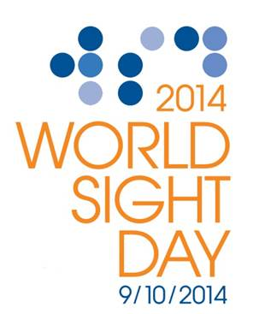También abogamos por la inclusión de las necesidades de las personas discapacitadas en las Metas de Desarrollo Sustentable Post 2015 de la ONU.

Para solicitar más informaciones, dirigirse a:

Unión Mundial de Ciegos

Marianne McQuillan

Responsable de Comunicación

[Marianne.mcquillan@wbuoffice.org](mailto:Marianne.mcquillan@wbuoffice.org)